Міністерство освіти і науки України
Національний технічний університет України
«Київський політехнічний інститут імені Ігоря Сікорського»
Факультет інформатики та обчислювальної техніки
Кафедра обчислювальної техніки

Лабораторна робота №1
з дисципліни
«Об’єктно-орієнтоване програмування»
на тему
«Знайомство із середовищем розробки та складання модульних проєктів програм»

Виконав: Перевірив:
студент групи ІМ-51 Порєв В.М.
Резник Валерія Вадимівна
Номер в списку - 26

Київ 2020
Завдання:
1. Створити у обраному середовищі розробки проєкт з ім’ям Lab1.
2. Написати вихідний текст програми згідно варіанту завдання.
3. Скомпілювати вихідний текст і отримати виконуваний файл програми.
4. Перевірити роботу програми. За потреби налагодити програму.
5. Проаналізувати та прокоментувати результати та вихідний текст
програми.
Завдання згідно варіанту:
1. Два вікна діалогу. Спочатку з’являється перше, яке має дві кнопки: [Далі >] і [Відміна]. Якщо натиснути кнопку [Далі >], то воно закриється і з’явиться друге діалогове вікно, яке має кнопки: [< Назад], [Так] і [Відміна]. Якщо натиснути кнопку [<Назад], вікно закриється і перехід до першого вікна.
2. Вікно діалогу з елементом списку (List Box) та двома кнопками: [Так] і [Відміна]. У список автоматично записуються назви груп нашого факультету. Якщо вибрати потрібний рядок списку і натиснути [Так], то у головному вікні повинен відображатися текст вибраного рядка списку.

Lab1
import sys
from PySide6.QtWidgets import QApplication, QMainWindow, QLabel
from PySide6.QtGui import QAction
import module1
import module2
import module3

app = QApplication(sys.argv)

window = QMainWindow()
window.setWindowTitle("Lab1")
window.resize(600, 400)

menu_bar = window.menuBar()

work1 = QAction("Робота1", window)
work2 = QAction("Робота2", window)

menu_bar.addAction(work1)
menu_bar.addAction(work2)

group_label = QLabel("", window)
group_label.move(30, 50)

def open_work1_second():
module2.show_dialog(window, open_work1_first)

def open_work1_first():
module1.show_dialog(window, open_work1_second)

def group_selected(group):
group_label.setText(group)

def open_work2():
module3.show_dialog(window, group_selected)

work1.triggered.connect(lambda: module1.show_dialog(window, open_work1_second))
work2.triggered.connect(open_work2)

window.show()
sys.exit(app.exec())

module1
from PySide6.QtWidgets import QDialog, QPushButton

def show_dialog(parent, on_next):
dialog = QDialog(parent)
dialog.setWindowTitle("Робота1")
dialog.resize(300, 200)

next_button = QPushButton("Далі >", dialog)
next_button.move(50, 140)
cancel_button = QPushButton("Відміна", dialog)
cancel_button.move(160, 140)

def next_clicked():
dialog.close()
on_next()

def cancel_clicked():
dialog.close()

next_button.clicked.connect(next_clicked)
cancel_button.clicked.connect(cancel_clicked)

dialog.exec()

module2
from PySide6.QtWidgets import QDialog, QPushButton

def show_dialog(parent, on_back):
dialog = QDialog(parent)
dialog.setWindowTitle("Робота1")
dialog.resize(300, 200)

back_button = QPushButton("Назад <", dialog)
back_button.move(20, 140)
yes_button = QPushButton("Так", dialog)
yes_button.move(110, 140)
cancel_button = QPushButton("Відміна", dialog)
cancel_button.move(200, 140)

def back_clicked():
dialog.close()
on_back()

def yes_clicked():
dialog.close()

def cancel_clicked():
dialog.close()

back_button.clicked.connect(back_clicked)
yes_button.clicked.connect(yes_clicked)
cancel_button.clicked.connect(cancel_clicked)

dialog.exec()

module3
import json
from PySide6.QtWidgets import QDialog, QPushButton, QListWidget

def show_dialog(parent, on_select):
dialog = QDialog(parent)
dialog.setWindowTitle("Робота2")
dialog.resize(400, 300)

groups_list = QListWidget(dialog)
groups_list.addItem("")
groups_list.item(0).setHidden(True)

groups_list.move(30, 30)
groups_list.resize(340, 180)

with open("groups.json", "r", encoding="utf-8") as file:
data = json.load(file)

for group in data:
groups_list.addItem(group)

groups_list.setCurrentRow(-1)

yes_button = QPushButton("Так", dialog)
yes_button.move(100, 230)
cancel_button = QPushButton("Відміна", dialog)
cancel_button.move(200, 230)

def yes_clicked():
selected_items = groups_list.selectedItems()

if selected_items:
on_select(selected_items[0].text())
dialog.close()

def cancel_clicked():
dialog.close()

yes_button.clicked.connect(yes_clicked)
cancel_button.clicked.connect(cancel_clicked)

dialog.exec()

Скріншоти
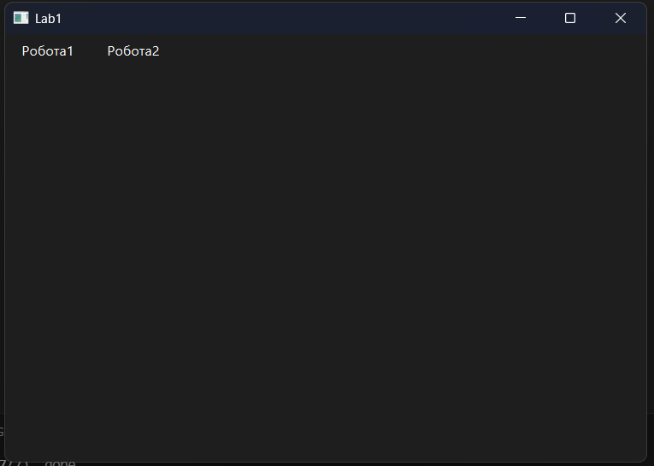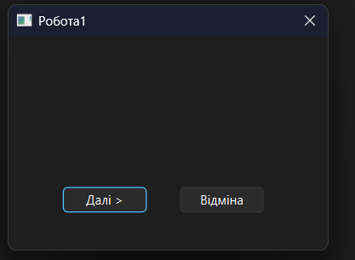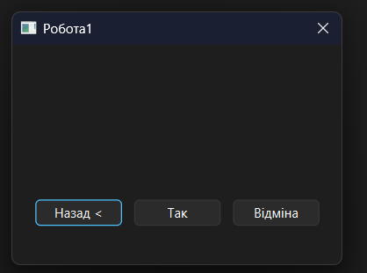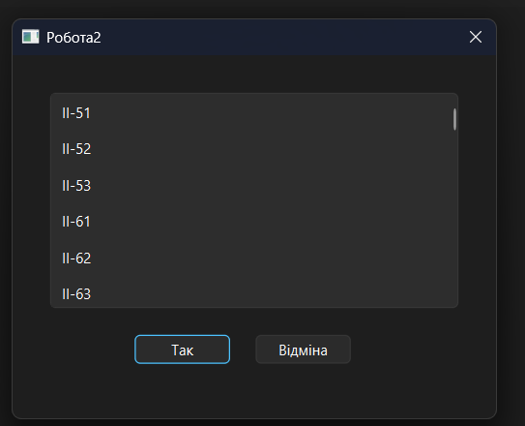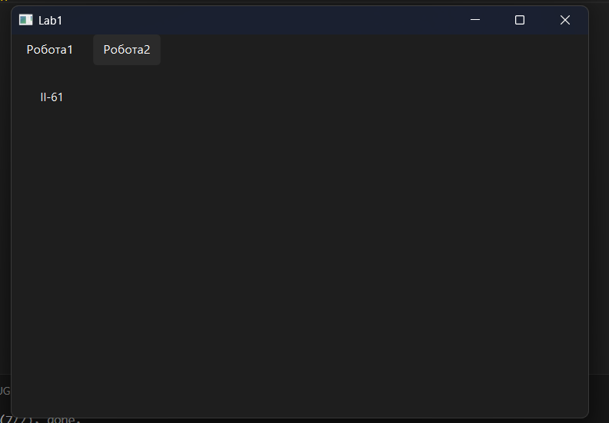

Висновоки:
У ході лабораторної роботи було створено Windows-програму з використанням модульного програмування. Було реалізовано головне меню з пунктами «Робота1» та «Робота2», а функції для кожного завдання винесено в окремі модулі. Для «Роботи1» було реалізовано два послідовні вікна діалогу з можливістю переходу вперед і назад, а для «Роботи2» — вікно зі списком груп факультету та можливістю вибору потрібної групи. Також було забезпечено автоматичне закриття попередніх вікон під час переходу між ними. У результаті роботи було отримано практичні навички створення Windows-програм, роботи з елементами графічного інтерфейсу та організації програми за допомогою окремих модулів.

